Kính thưa quí bạn
Hôm nay xin gởi các bạn vài chuyện thực tế đời thường
1. Chất hóa học dùng trong dry-cleaning gây bịnh Parkinson. Có nhiều người Việt Nam làm nghề nầy. Hóa chất dùng làm móng tay cũng độc.
2. Tiền giả: Tin Sở Cảnh sát Barnesville vào đầu tuần này cho biết một người buôn bán đã bị một khách hàng trả tiền bằng tờ 100 đô la giả
3. Câu chuyện chuyền cho nhau: “CẠM BẪY. Những người Eskimo lấy lưỡi dao thật bén đem nhúng vào máu động vật,… »
4 . Tráo bài ba lá…
5. Đố vui mới giải đáp đố vui cũ.
HCD 15-Mar-2023
Nếu các bạn không thấy hình chỉ thấy cái khung trống, hay không thấy hình, thì nên dọc Microsoft Word attached.
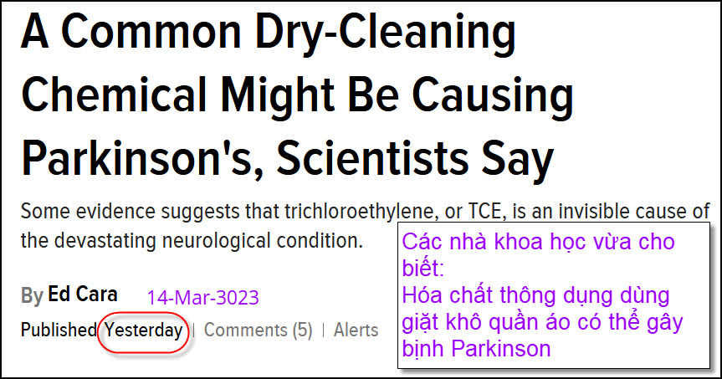
Nguồn tin và chi tiết: https://gizmodo.com/dry-cleaning-chemical-trichloroethylene-parkinsons-1850224858
HCD tóm tắt bản tin : Một số bằng chứng cho thấy chất trichloroethylene, hay TCE, là một nguyên nhân vô hình gây hai thần kinh.
TCE là một dung môi hữu cơ không màu đã được sử dụng trong một thế kỷ trong nhiều ngành kỷ nghệ khác nhau. Nó thường được dùng như một chất tẩy dầu mỡ chất béo, nó cũng được sử dụng như một thành phần trong các sản phẩm tẩy rửa gia dụng trong gia đình, dùng làm chất gây lạnh và dùng trong các tiệm giặt khô (dry-cleaning). Có lúc nó còn được dùng làm thuốc gây mê cho đến những năm 1970. Những người làm việc trong các ngành liên hệ có nguy bị nhiễm với TCE cao nhất, nhưng những người có nhà ở xung quanh những nơi sử dụng chất nầy cũng bị. Hóa chất này có thể làm ô nhiễm đất và nước ngầm nữa.

HCD: Quí vị làm trong các tiệm “dry clean” nên quan tâm. Chất TCE gây bịnh Parkinson.
Nhân tiện nói luôn: Nhớ đâu nói đó, ….
1. Quí vị làm nghề xâu dựng xây tường lót gạch thường dùng cưa máy để cưa gạch, bụi bay lịt trời, nhớ cẩn thận, bụi silic gây “chai” phổi, có nhiều người bị rồi. Bụi càng mịn càng nguy hiểm.
2. Trong nước thường táo chế accu chì tại nhà, nơi mọi người sinh sống. Chì là chất độc gây tai hại lâu dài.
3. Nhiều người làm nghề đánh bóng kim loại, bụi tung ra rất mịn, rất nguy hiểm, hít vào lần hồi bị “bịnh hậu”, hầu hết kim loại là chất độc cho cơ thể
4. Kim loại có hại khi ăn vào, nó có mặt trong những chất thông thường gặp hàng ngày như phèn chua dùng lóng nước hay làm bánh, như trong nột số gói “bột bánh xèo”, như trong hàn the làm dòn dưa cải muối, củ kiệu ngâm dấm, bánh đúc.
5. Cẩn thận một số hóa chất làm móng tay cũng độc…
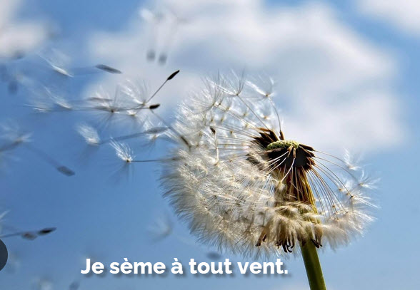

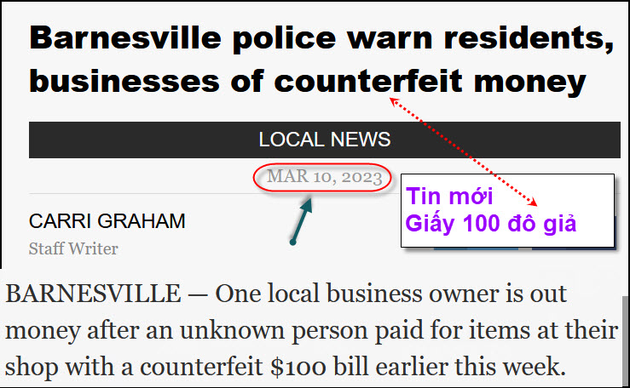
Nguồn tin và chi tiết: https://www.timesleaderonline.com/news/local-news/2023/03/barnesville-police-warn-residents-businesses-of-counterfeit-money/
HCD tóm tắt bản tin: Ohio, Belmont County — Sở Cảnh sát Barnesville vào đầu tuần này cho biết một người buôn bán đã bị một người khách hàng trả tiền bằng tờ 100 đô la giả. Sở Cảnh sát Barnesville đang kêu gọi người dân thận trọng với tiền giả hoặc tiền “dùng quay video”. Thông thường, nó không phải là tiền giả, mà là tiền dùng “quay phim” hoặc chỉ là tiền dạy dạy học mua từ eBay hoặc Amazon. (, it’s labeled as movie prop money or just training money that you can actually purchase from eBay or Amazon).
How to spot counterfeit money according to police: Nhận diện tiền già:
▪️Color-Shifting Ink
▪️Watermark
▪️Blurry Borders, Printing or Text
▪️Raised Printing
▪️Security Thread with Microprinting
▪️Ultraviolet Glow
HCD: Thấy thì cho các bạn hay thôi, chẳng đáng quan tâm đâu.
----------
From: xxxxxxx
Sent: Wednesday, March 15, 2023 3:29 CH
Subject: Fw: "Chiệng" đời
Quí anh chị và vác bạn thân mến,
Xin gửi đến quí anh chị và các bạn một câu chuyện rất hay.
Đây là một bài học đắng cay mà ngay cả chúng ta, người Việt cũng đã từng bị rơi vào CẠM BẪY" nầy để phải mất Miền Nam. Đọc để đừng rơi vào "cạm bẫy" nầy.
xxxxxx
Forward
CẠM BẪY.
Những người Eskimo lấy lưỡi dao thật bén đem nhúng vào máu động vật, sau đó mang ra ngoài trời cho đóng băng lại.Họ làm như vậy nhiều lần để lớp băng máu dày lên, che đậy được lưỡi dao sắc bén bên trong. Tối đến, họ cắm cán dao xuống tuyết.

Những con sói đánh hơi được mùi của máu từ lưỡi dao và đến. Chúng bắt đầu liếm láp lớp băng bằng máu, càng lúc càng hăng say hơn. Cho đến một lúc những lớp băng bên ngoài tan chảy hết và chạm đến lưỡi dao. Lưỡi của những con sói bị đứt và máu chảy ra, nhưng chúng không hề hay biết mà vẫn tưởng đó là máu của thú rừng nền tiếp tục liếm. Càng chảy máu thì sói lại càng khát, và càng khát thì chúng lại càng liếm…

Sáng hôm sau, người Eskimo chỉ việc đi thu lượm xác của những con sói nằm chết bên cạnh lưỡi dao.

Cuộc đời cũng vậy, một khi bạn đang xài một thứ gì đó miễn phí thì hãy nhớ bạn không phải là khách hàng đâu, bạn chính là nạn nhân của một ai đó. Hãy nhớ đến con dao của người Eskimo.
HCD :Chuyện được rất nhiều người xưa nay truyển tụng dạy đời, nghe sao ác độc. May quá đó chỉ là huyền thoại.
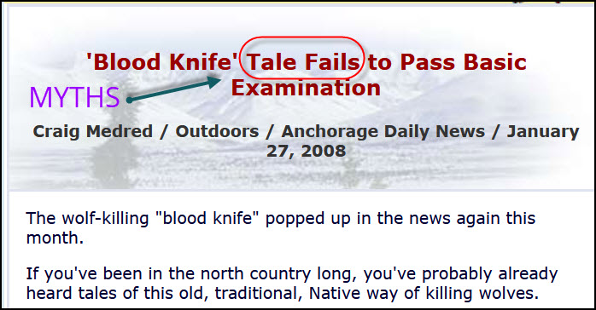
http://www.wolfsongnews.org/news/Alaska_current_events_2577.html

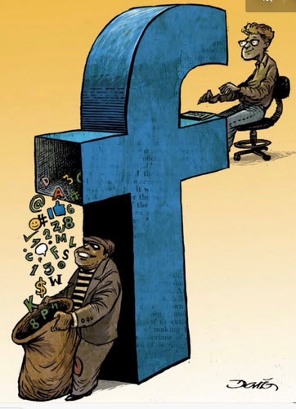
-------------------------
---------
Câu đố vui mới
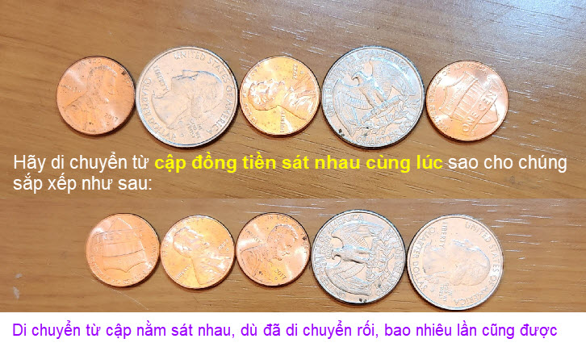
Tức là trước khi di chuyển các đồng xu lớn và nhỏ nằm xen kẻ nhau, sau khi di chuyển thì hai đồng xu lớn nằm sát nhau và ba đồng xu nhỏ nằm sát nhau.
Di chuyển từ cập hai đồng tiền nằm sát nhau, không được quay 180 độ. Dù các đồng tiền đã di chuyển rồi vẫn được phép di chuyển tiếp.

From: Hoai Vu <hoa vu@ mail.com>
Sent: Tuesday, March 14, 2023 7:19 CH
To: huy017@hotmail.com
Subject: Re: [quanvenduong] FW: Hoi ve baking soda, toan hoc dong phuong va Chuc Cam Hoi Van, con vit gia mang tay, do vui gaii dap

Kính thưa anh Đẳng,
Xin gửi anh lời giải của câu đố năm đồng tiền cắc. Hơi giống kiểu đánh bạc shell game ở Âu Châu và New York. Có ba cái chén, một chén có đồng xu hoặc trái banh nhỏ bên dưới. Nó di chuyển mấy cái chén qua lại nhanh như điện. Mình đặt tiền rồi chỉ ra chén nào có đồng xu hoặc trái banh bên dưới. Trúng ăn thua chịu 😁

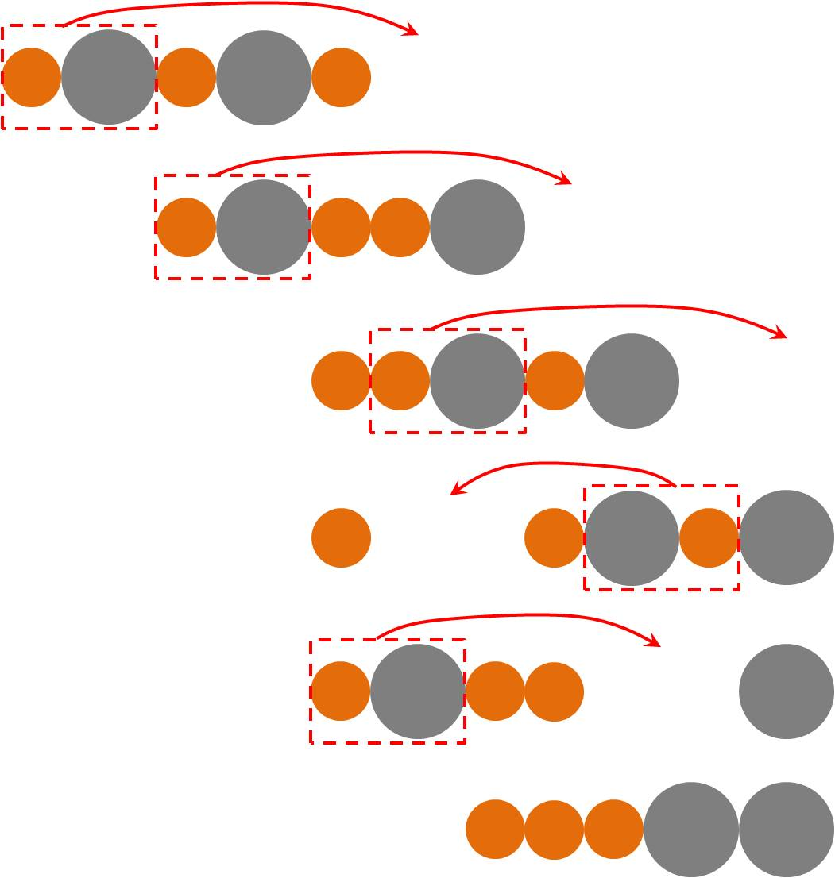
Kính anh,
Hoài
HCD: Cám ơn anh Hoài.
Nhân anh Hoài kể chuyện “tráo bài ba lá” tôi kể chuyện ngày xưa. (Viết chữ đen)
Lúc tôi lên khoảng 10 tuổi, ở đồng quê chạy giặc lên Mytho, tôi ở “trọ” sát chợ cá Mytho, tức ở ngay giữa chợ nên tôi chứng kiến tận mắt nhiều trò lừa nhau “giữ chợ đời”.
Thứ nhất là mấy anh tráo bài ba lá, đứng nhìn thấy đặt trúng như chơi, nhưng tay chưn mấy anh nầy nhanh hơn ảo thuật gia nữa. Lại thêm đám chim mồi bu chung quanh, họ đặt cửa nào trúng xửa đó, cầm tiền thắng cả xấp, thấy trúng dễ dàng mà ham.
Mấy bà nhà quê đi chợ, nhìn một lúc rút tiền ra đặt. Ban đầu đặt thử cút chút trúng luôn luôn, sau đó đặt dậm lúc trúng lúc thua, sau cùng thì thua sạch túi.
Kẻ “sáng dạ” thấy mấy người “chim mồi” đặt trúng bèn đặt theo họ, đặt lớn lại thua, chim mời cũng thua.
Thứ hai là mấy “thầy” bắt sâu răng và nhỗ răng: họ bày trên tấm vải trải dưới đất một số chai lọ thuốc và một đống răng đã nhổ. Người đau răng xề vô ngồi chồm hổm, thầy dùng tay không chấm thuốc đưa vào miệng bịnh ngân bắt ra con sâu nhỏ xíu, xong bán cho bịnh nhân ít thứ thuốc mang về. Tôi thấy con sâu rõ ràng, nó to cở cái hột mè và dài hơn một chút (mắt trẻ con như tôi tinh lắm).
Sau nầy tôi mới biết con sâu thầy bắt ra là hột cây gì đó tôi quên tên (tôi hái chơi hoài) nó giống hệt con sâu nhỏ xíu.
Có một chuyện tôi không hiểu là thầy nhổ răng rất dễ dàng không cần kềm kéo chi hết đưa tay không vào miệng bịnh nhân lấy ra cái răng hư nhẹ nhàng dễ ợt.

Chuyện thứ ba là những người lắc bầu cua cá cọp: Nhân đây dùng làm câu đố vui, tôi biết người lớn (như một số bằng hữu đọc email nầy) có khi không nhìn thấy, lúc đó tôi 10 tuổi đã thấy ra. (đã đố một lần rồi).
Bàn bầu cua cá cọp:
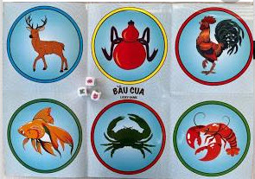
Thí dụ lắt xong dở chén ra 3 hột thế nầy:
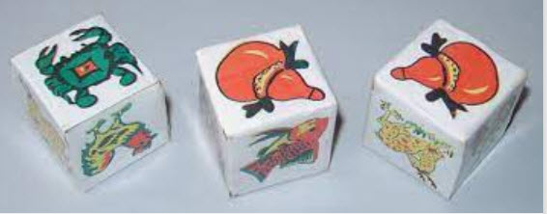
Người nào đặt 1 đồng ở con cua được chung 1 đồng
Người nào đặt 1 đồng ở trái bầu 1 đồng vì ra hai trái bầu nên được chung 2 đồng. Thấy thì công bình quá.
Câu hỏi tại sao nhà cái, người lắc bầu cua cá cọp luôn luôn là người thắng, dù người đó là đứa trẻ con 5 tuồi không biết gian lận.
-----------



